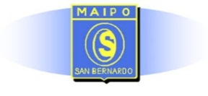

GUIA Nº 11 APRENDIZAJE Y ENSEÑANZA REMOTO
SEMANA DEL 01 al 05 DE JUNIO DE 2020

ASIGNATURA: Ciencias Naturales NIVEL: 3º básico
PLAN DE TRABAJO
INSTRUCCIONES, MATERIALES Y RECURSOS A USAR | Guía de inicio de unidad.
NOMBRE DOCENTE | Glendy Contreras Molina
CORREO ELECTRONICO DOCENTE | Glendy.contreras@csmaipo.cl

ESTRATEGIA DE APRENDIZAJE: UNIDAD II
OA | OA 11 Describir las características de algunos de los componentes del Sistema solar (Sol, planetas, lunas, cometas y asteroides) en relación con su tamaño, localización, apariencia y distancia relativa a la Tierra, entre otros.
CONTENIDO | Sistema solar: el universo
HABILIDADES | Observar, elaborar. describir

Nombre: _______________________________ curso: _____ fecha: __________
Estimados niños y niñas ¿cómo están?, espero de todo corazón que estén muy bien, que hayan encontrado qué hacer en sus casitas para pasar el tiempo y así no salir de casa para cuidarnos y cuidar a nuestra familia. Yo estoy bien, esperando volver a verlos pronto…
Bueno… ¿pudieron resolver la guía anterior?, ¿cómo les fue?, espero que bien y que hayan anotado sus dudas en sus cuadernos. Recuerden que pueden enviarme sus dudas y consultas al correo para así poder ayudarte.
Como ya saben, esta clase comenzaremos una nueva unidad, “el sistema solar”
¿Qué sabes del sistema solar?
__________________________________________________________________
¿Quiénes forman parte del sistema solar?
__________________________________________________________________
__________________________________________________________________
¿Qué te gustaría aprender del sistema solar?
__________________________________________________________________
__________________________________________________________________

Unidad Nº 2 “El Sistema Solar”

Para conocer un poco más del sistema solar, podemos ver el siguiente video: https://www.youtube.com/watch?v=a0zyo7Rx8zQ
En tu texto escolar lee y completa las páginas 22, 23 y 24.
El universo
¿Cuándo se formó el Universo? Se piensa que el Universo comenzó a formarse hace 15.000 millones de años aproximadamente, como resultado de una gran explosión llamada Big Bang. Para conocer el Universo estudiaremos algunos de sus componentes, como: las estrellas, las galaxias, el Sol, los cometas, los asteroides, los satélites naturales y los planetas, los cuales se pueden observar a simple vista o con instrumentos como el telescopio.

A continuación conocerás las estrellas y las galaxias.
Las estrellas: son cuerpos celestes que emiten luz. Las estrellas tienen distintas temperaturas; por esta razón, se observan a simple vista de distintos colores: violetas, azules, rojas, amarillas y blancas. Por otra parte, de acuerdo con su tamaño, las estrellas se pueden clasificar en: supergigantes, gigantes, medianas, pequeñas y enanas.

Las galaxias: En el Universo también se pueden observar galaxias. Estas contienen millones de estrellas, planetas, polvo cósmico y gases que interactúan entre sí y orbitan alrededor de un punto común, como la Luna en la Tierra. Algunas galaxias son: Andrómeda y la Vía Láctea. Los científicos clasifican las galaxias según su forma. Estas pueden ser: espirales, lenticulares, elípticas o irregulares. La Vía Láctea es una galaxia con forma espiral donde se ubica la Tierra. El grupo de galaxias al que pertenece la Vía Láctea se llama Grupo Local y está formado por aproximadamente 30 galaxias. En esta clase conoceremos los componentes del sistema solar y sus características
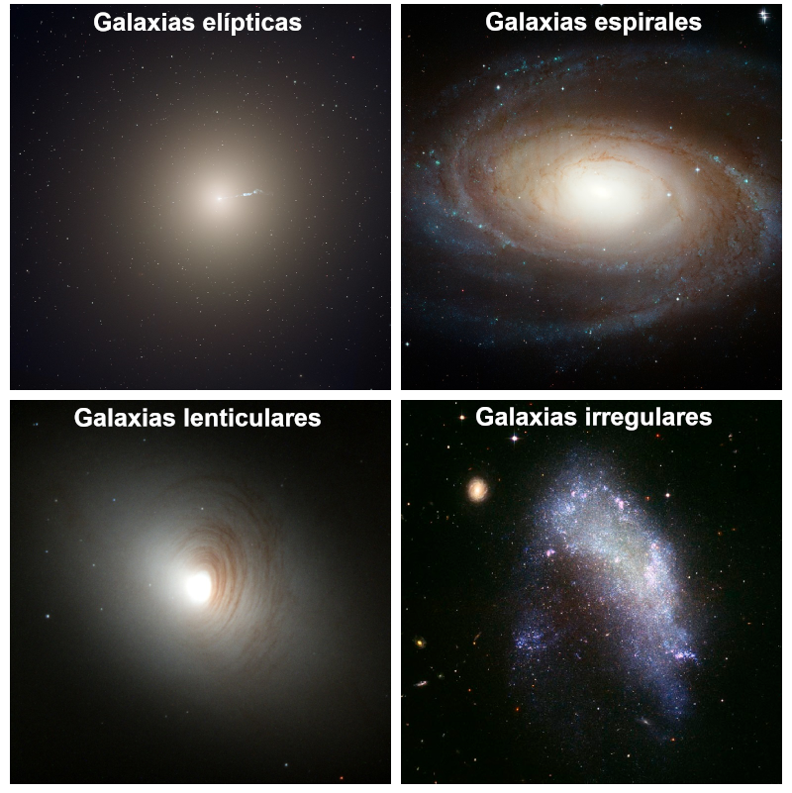
1.- ¿Qué componentes se pueden reconocer en el Universo?
____________________________________________________________________________________________________________________________________

2- Sintetiza:

a.- El origen del __________________________ se puede explicar por la gran

explosión, el __________________ .

b.- Las estrellas son _______________________que emiten luz.

Las galaxias contienen, ________________. ________________y ____________

entre otros componentes

